Demande de SAV Moto

Contact support client:
Téléphone: lundi-vendredi 9h-12h/14h-17h 04 50 64 24 05

Mail: demandes de renseignements, demandes de garanties fr.warranty@scott-sports.fr

Demande de garantie:

Les demandes de garanties se font via 2 méthodes, B2B ou mail, suivant le type de produit.

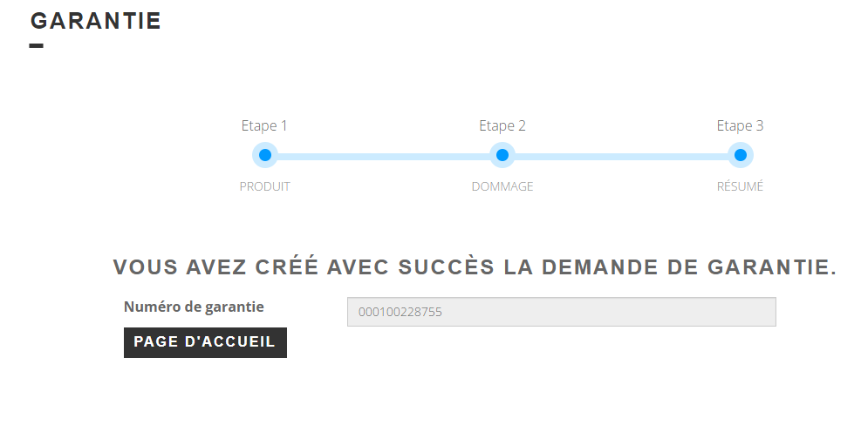
-B2B:
https://shopb2b.scott-sports.com/scottb2b
Un numéro de garantie est attribué à la fin de la procedure.
Ce numéro de suivi est envoyé dans un mail automatique(également visible une fois la demande validée: exemple 000100……)
Notre équipe technique vous rendra réponse par mail.

-Mail: fr.warranty@scott-sports.fr
Un numéro de ticket est envoyé en réponse automatique (exemple ci contre )
Ce numéro sert de suivi de dossier, en cas d’appel notamment.
Notre équipe technique vous rendra réponse par mail.

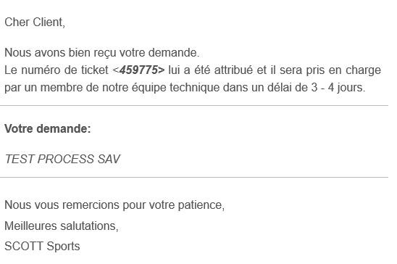

Moto SCOTT:

Produit | Documents nécéssaires | Demande à effectuer via
Protection | -1 photo du dommage  -1photo du numéro de série (etiquette blanche, logo usine)  -1 photo du produit complet  -1 copie de la facture client | B2B
Casque | -1 photo du dommage  -1photo du numéro de série (etiquette grise, logo usine)  -1 photo du produit complet  -1 copie de la facture client | B2B
Textile Route/MX | -1 photo du dommage  -1 photo du produit complet  -1 copie de la facture client | B2B
Bottes | -1 photo du dommage  -1 photo de la paire  -1 photo de la facture client  -1 photo du numéro de série | B2B
//////////////////////////////////////////////////////////////////////////////////////////////////////////////////////////////////////////////////////////////////////////
Masques, gants, sac autres | -1 photo du dommage  -1 photo du produit complet  -1 copie de la facture client | Mail

